464解答 よふかしのつらいおじさん

問題1
$1013$ は、素数です。

$x=2026+k$ とおくと、
$$\frac{1}{2026}=\frac{1}{2026+k}+\frac{1}{y} → \frac{1}{y}=\frac{1}{2026}-\frac{1}{2026+k}=\frac{k}{2026\left(2026+k\right)} → y=\frac{2026\left(2026+k\right)}{k}$$

$2026=2×1013$ なので、ｙが整数になるのは、$k=1, 2, 1013$ の3つの場合です。

・ｋ＝1のとき、
$$\frac{1}{2027}+\frac{1}{2026×2027}=\frac{2027}{2026×2027}=\frac{1}{2026}$$

・ｋ＝2のとき、
$$\frac{1}{2028}+\frac{1}{1013×2028}=\frac{1014}{1013×2028}=\frac{1}{2026}$$

・ｋ＝1013のとき、
$$\frac{1}{3039}+\frac{1}{2×3039}=\frac{3}{2×3039}=\frac{1}{2026}$$

以上から、
$$\left(x,y\right)=\left(2027, 2026×2027\right), \left(2028, 1013×2028\right), \left(3039, 2×3039\right)$$

また、ｘとｙを入替えてもよいので、計6組。

問題2
次の方程式を考えます。
$$x^{6}-1=\left(x-1\right)\left(\underline{x^{5}+x^{4}+x^{3}+x^{2}+x+1}\right)=0$$
下線部から求められる解は、1の6乗根(1以外)です。
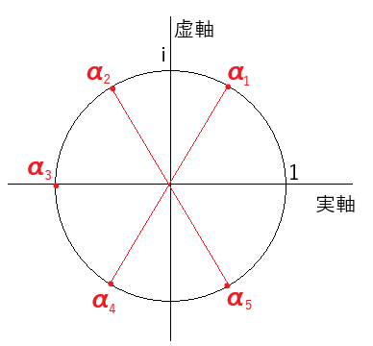
$2026=6×337+4$ なので、
${α_{k}}^{2026}={\left({α_{k}}^{6}\right)}^{337}×{α_{k}}^{4}=1^{337}×{α_{k}}^{4}={α_{k}}^{4}$ です。

$${α_{1}}^{4}=α_{4}, {α_{2}}^{4}=α_{2}, {α_{3}}^{4}=1, {α_{4}}^{4}=α_{4}, {α_{5}}^{4}=α_{2}$$

$$α_{2}=\frac{-1+\sqrt{3}i}{2}, α_{4}=\frac{-1-\sqrt{3}i}{2}$$
なので、
$$\sum_{k=1}^{5}{{α_{k}}^{2026}}=\sum_{k=1}^{5}{{α_{k}}^{4}}=\left(α_{4}+α_{2}\right)+1+\left(α_{4}+α_{2}\right)=-1+1-1=-1$$

問題3
$$x^{2}+\frac{1}{x^{2}}=\sqrt{2} → x^{4}-\sqrt{2}x^{2}+1=0 → x^{2}=\frac{\sqrt{2}±\sqrt{2-4}}{2}=\frac{1±i}{\sqrt{2}}$$
$$ここで、ω=\frac{1+i}{\sqrt{2}} とおくと、ωは1の8乗根です。$$

$$x^{2026}={\left(x^{2}\right)}^{1013}=ω^{1013}={\left(ω^{8}\right)}^{126}×ω^{5}$$

$$ω と ω^{5} とは、原点対称の関係にあります。$$
$$ω^{5} と \frac{1}{ω^{5}} は、横軸対称の関係にあります。$$

$$ω^{5}=\frac{-1-i}{\sqrt{2}}, \frac{1}{ω^{5}}=\frac{-1+i}{\sqrt{2}} です。$$

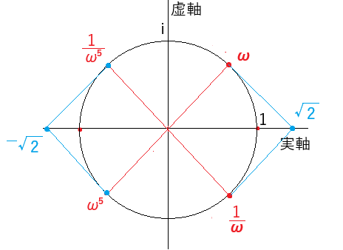

$$x^{2026}+\frac{1}{x^{2026}}={\left(x^{2}\right)}^{1013}+\frac{1}{{\left(x^{2}\right)}^{1013}}=ω^{1013}+\frac{1}{ω^{1013}}=ω^{5}+\frac{1}{ω^{5}}=-\sqrt{2}$$

$$ω=\frac{1-i}{\sqrt{2}} とおいても同じ様になります。$$

問題4
$$x^{3}-1=\left(x-1\right)\left(x^{2}+x+1\right)=0 の解は1の立方根です。$$
$$虚数の解を ωとすると、ω^{2}も解です。$$

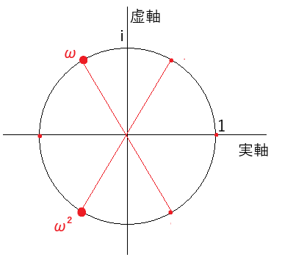

$ω^{20}+ω+1={\left(ω^{3}\right)}^{6}×ω^{2}+ω+1=ω^{2}+ω+1=0 です。$

よって、$x^{20}+x+1$ は、$x^{2}+x+1$ で割り切れます。

計算すると、
$$x^{20}+x+1=\left(x^{2}+x+1\right)\left(x^{18}-x^{17}+x^{15}-x^{14}+x^{12}-x^{11}+x^{9}-x^{8}+x^{6}-x^{5}+x^{3}-x^{2}+1\right)$$
となります。

よって、
$${2026}^{20}+2027={2026}^{20}+2026+1$$
$$=\left({2026}^{2}+2026+1\right)$$
$$×\left(\begin{aligned}{2026}^{18}-{2026}^{17}+{2026}^{15}-{2026}^{14}+{2026}^{12}-{2026}^{11} \\ +{2026}^{9}-{2026}^{8}+{2026}^{6}-{2026}^{5}+{2026+}^{3}-{2026}^{2}+1\end{aligned}\right)$$

となるので、合成数です。

追加
問題1
正方形と正三角形の1辺の長さをそれぞれａ、ｂとします。

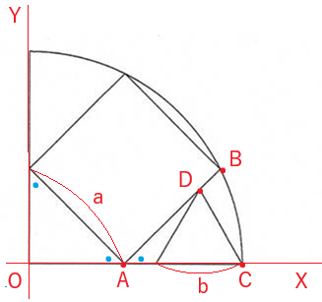

$$OAの長さは、\frac{a}{\sqrt{2}} なので直線ABは、y=x-\frac{a}{\sqrt{2}} です。$$

$$円 x^{2}+y^{2}=1 と連立させて、点Bのｘ座標を調べます。$$

$$x^{2}+y^{2}=1 → x^{2}+{\left(x-\frac{a}{\sqrt{2}}\right)}^{2}=1 → 2x^{2}-\sqrt{2}ax+\frac{a^{2}-2}{2}=0$$

$$→ x=\frac{a±\sqrt{4-a^{2}}}{2\sqrt{2}} → x=\frac{a+\sqrt{4-a^{2}}}{2\sqrt{2}} \left(点Bは、右側の交点なので\right)$$

点Bのｘ座標が点Aのｘ座標の2倍になれば四角形が正方形になるので、
$$\frac{a+\sqrt{4-a^{2}}}{2\sqrt{2}}=2×\frac{a}{\sqrt{2}} → \sqrt{4-a^{2}}=3a → a^{2}=\frac{2}{5} → a=\frac{\sqrt{10}}{5}\left(=0.6324⋯\right)$$

直線CDは、傾きが $-\sqrt{3}$ なので、$y=-\sqrt{3}\left(x-1\right)=-\sqrt{3}x+\sqrt{3}$ です。

直線ABと連立させて交点Ｄのｘ座標を求めます。
$$\left\{\begin{aligned}y=x-\frac{\sqrt{5}}{5} \\ y=-\sqrt{3}x+\sqrt{3}\end{aligned}\right. → x-\frac{\sqrt{5}}{5}=-\sqrt{3}x+\sqrt{3} → \left(1+\sqrt{3}\right)x=\frac{5\sqrt{3}+\sqrt{5}}{5} → x=\frac{5\sqrt{3}+\sqrt{5}}{5\left(1+\sqrt{3}\right)}$$

点CとDのｘ座標の差の2倍が正三角形の1辺ｂなので、
$$b=2×\left\{1-\frac{5\sqrt{3}+\sqrt{5}}{5\left(1+\sqrt{3}\right)}\right\}=2×\frac{5+5\sqrt{3}-5\sqrt{3}-\sqrt{5}}{5\left(1+\sqrt{3}\right)}=2×\frac{5-\sqrt{5}}{5\left(1+\sqrt{3}\right)}×\frac{\sqrt{3}-1}{\sqrt{3}-1}$$
$$=\frac{\left(5-\sqrt{5}\right)\left(\sqrt{3}-1\right)}{5}\left(=0.4046⋯\right)$$

問題2
正方形は、問題1と同じです。
$$それで正方形の1辺の長さ a=\frac{\sqrt{10}}{5} \left(=0.6324⋯\right)$$

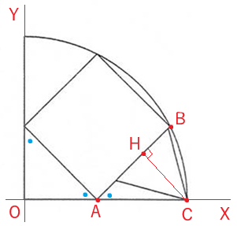

$$△HACは、∠HAC＝45°の直角二等辺三角形なので、HC=HA=\frac{AC}{\sqrt{2}} です。$$

$$正三角形の1辺の長さｂは、HC×\frac{2}{\sqrt{3}} なので、$$

$$b=HC×\frac{2}{\sqrt{3}}=\frac{AC}{\sqrt{2}}×\frac{2}{\sqrt{3}}=\frac{\left(1-\frac{\sqrt{5}}{5}\right)}{\sqrt{2}}×\frac{2}{\sqrt{3}}=\frac{5-\sqrt{5}}{5}×\frac{\sqrt{2}}{\sqrt{3}}×\frac{\sqrt{3}}{\sqrt{3}}=\frac{5\sqrt{6}-\sqrt{30}}{15}\left(=0.4513⋯\right)$$

